Изучение цикла размножения клеток E.coli под действием терагерцового излучения.
Авторы: Сергей Пелтек, Ирина Мещерякова, Елена Киселева, Дмитрий Ощепков, Алексей Розанов, Данил Сердюков, Евгений Демидов, Геннадий Васильев, Николай Винокуров, Алла Брянская, Светлана Банникова, Василий Попик и Татьяна Горячковская
Институт ядерной физики им. Г. И. Будкера СО РАН
Институт цитологии и генетики СО РАН
В совместном исследовании сотрудников ИЦиГ и ИЯФ СО РАН с применением современных омиксных технологий и методов электронной микроскопии показаны морфологические изменения, образование биопленок и нарушение цикла размножения клеток E.coli после облучения терагерцовым излучением Новосибирского ЛСЭ. Эксперименты важны для оценки биоопасности терагерцового излучения.

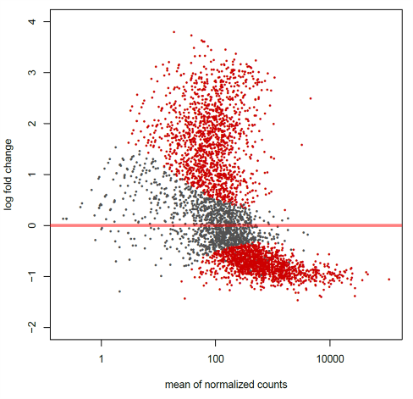  Красными точками отмечены гены, уровень экспрессии которых достоверно отличается между облученными и необлученными ТГИ образцами | 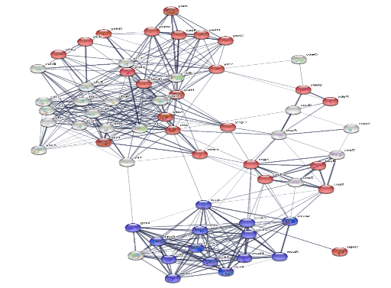  Функциональные взаимодействия генов E. coli, повышающих экспрессию после воздействия ТГИ, ответственных за процессы агрегации и адгезии клеток. Красным обозначены гены biological adhesion (GO:0022610), синим –cellular polysaccharide biosynthetic process (GO:0033692).

Проведен транскриптомный анализ дифференциально-экспрессирующихся генов в клетках E.coli под действием нетермического терагерцового излучения. Выявлены функциональные связи между активностью ряда транскрипционных факторов, контролирующих синтез флагеллы, пилина, адгезивных белков и колановой кислоты, влияющих на агрегацию клеток и структуру пилей.
Морфологические особенности клеток E. Coli после воздействия ТГИ. Особенности слипания пилей 1-го типа у актерий E. coli после 15-минутного облучения ТГц излучением. А. отдельно лежащие бактерии в необлученном образце B. агрегация бактерий E.coli после 15-минутной облучением ТГц излучением.

Направление Программы фундаментальных научных исследований (ПФНИ) -1.3.3.7. Ядерно-физические методы в медицине, энергетике, материаловедении, биологии, экологии, системах безопасности и других областях
Публикация
E. coli aggregation and impaired cell division after terahertz irradiation, Sergey Peltek, Irina Meshcheryakova, Elena Kiseleva, Dmitry Oshchepkov, Alexei Rozanov, Danil Serdyukov, Evgeniy Demidov, Gennady Vasiliev, Nikolay Vinokurov, Alla Bryanskaya, Svetlana Bannikova, Vasiliy Popik & Tatyana Goryachkovskaya, Scientific Reports volume 11, Article number: 20464 (2021)

